Sarunu procedūras ar publikāciju „Sliežu izolācijas detaļu piegāde”
(apstiprināts ar iepirkuma komisijas 2022.gada 29.jūnija 1.sēdes protokolu)

SARUNU PROCEDŪRAS AR PUBLIKĀCIJU

„Sliežu izolācijas detaļu piegāde”
(iepirkuma identifikācijas Nr. LDZ 2022/129-SPA)

NOLIKUMS

Rīga, 2022

- VISPĀRĪGĀ INFORMĀCIJA

  - Sarunu procedūras nolikumā ir lietoti šādi termini:
    - komisija – VAS „Latvijas dzelzceļš” iepirkuma komisija, kas pilnvarota organizēt sarunu procedūru ar publikāciju;
    - sarunu procedūra (turpmāk var tikt saukta arī kā „iepirkums”, „iepirkuma procedūra”) – sarunu procedūra ar publikāciju „Sliežu izolācijas detaļu piegāde” (iepirkuma identifikācijas numurs: LDZ 2022/129-SPA), kas tiek veikta saskaņā ar VAS “Latvijas dzelzceļš” Iepirkumu noteikumiem (apstiprināti ar VAS “Latvijas dzelzceļš” valdes 2020.gada 10.februāra lēmumu Nr.VL-8/67);
    - sarunu procedūras nolikums (turpmāk var tik saukts arī kā „nolikums”, „sarunu procedūras dokumenti”) - sarunu procedūras nolikums ar pielikumiem un jebkuri sarunu procedūras nolikuma precizējumi, skaidrojumi, izmaiņas vai grozījumi, kas var rasties iepirkuma procedūras gaitā;
    - ieinteresētais piegādātājs - piegādātājs, kas izteicis vēlmi piedalīties sarunu procedūrā;
    - pasūtītājs - VAS „Latvijas dzelzceļš”;
    - piegādātājs – juridiska persona, kura attiecīgi piedāvā piegādāt sarunu procedūras nolikumā minēto preci;
    - pretendents – piegādātājs, kurš ir iesniedzis piedāvājumu sarunu procedūrai;
    - prece – sliežu izolējošo detaļu piegāde saskaņā ar sarunu procedūras nolikuma un tā pielikumu nosacījumiem.

  - Rekvizīti:
    - Pasūtītājs: VAS „Latvijas dzelzceļš”, vienotais reģistrācijas Nr.40003032065, PVN reģistrācijas Nr.LV40003032065, juridiskā adrese: Gogoļa iela 3, Rīga, LV-1547, Latvija.
Bankas dati: Luminor Bank AS Latvijas filiāle, norēķinu konta Nr.: LV17RIKO0000080249645, bankas kods: RIKOLV2X.
    - Saņēmējs (pasūtītāja struktūrvienība): VAS „Latvijas dzelzceļš” Sliežu ceļu pārvalde, Faktiskā atrašanās vietas adrese: Torņakalna iela 16, Rīga, LV-1004, Latvija.

  - Pasūtītāja kontaktpersona:
organizatoriska rakstura jautājumos un jautājumos par sarunu procedūras nolikumu: iepirkuma komisijas sekretāre - VAS „Latvijas dzelzceļš” Iepirkumu biroja vecākā iepirkumu speciāliste Inese Kempa, tālrunis: 29199663, e-pasta adrese: inese.kempa@ldz.lv.

  - Piedāvājuma iesniegšana un atvēršana:
    - piedāvājumu sarunu procedūrā iesniedz līdz 2022.gada 25.jūlijam plkst. 09.30, Gogoļa ielā 3, Rīgā, LV-1547, Latvijā, 1.stāvā, 100.kabinetā (VAS „Latvijas dzelzceļš” Kancelejā). Piedāvājumu iesniedz personīgi, ar kurjera starpniecību vai ierakstītā vēstulē;
    - piedāvājumu sarunu procedūrā atver 2022.gada 25.jūlijā plkst. 10.00, Gogoļa ielā 3, Rīgā, LV-1547, Latvijā, 3.stāvā, 344.kabinetā;
    - piedāvājumu, kas iesniegts komisijai pēc 1.4.1.punktā noteiktā termiņa, pasūtītājs nosūta atpakaļ ieinteresētajam piegādātājam bez izskatīšanas;
    - sarunu procedūrā nav atļauts iesniegt piedāvājuma variantus;
    - pretendents var grozīt vai atsaukt savu piedāvājumu, iesniedzot komisijai par to rakstisku paziņojumu līdz nolikuma 1.4.1.punktā noteiktajam termiņam. Šādā gadījumā pretendents uz aploksnes norāda „Piedāvājuma grozījums” vai „Piedāvājuma atsaukums”;
    - ja komisija saņem pretendenta piedāvājuma atsaukumu vai grozījumu, to atver pirms piedāvājuma;
    - piedāvājumu atvēršana nav atklāta.

  - Piedāvājuma derīguma termiņš:
100 (viens simts) dienas no piedāvājuma atvēršanas dienas.

  - Piedāvājuma nodrošinājums:
    - kopā ar piedāvājumu jāiesniedz piedāvājuma nodrošinājums par piedāvājuma nodrošinājuma summu 1% (viena procenta) apmērā no pretendenta piedāvājuma kopējās summas (EUR bez PVN);
    - piedāvājuma nodrošinājumu iesniedz kā pretendenta naudas summas iemaksu pasūtītāja bankas kontā (konta Nr. sk. sarunu procedūras nolikuma 1.2.1.punktā), maksājuma mērķī norādot: „Piedāvājuma nodrošinājums SPap: „Sliežu izolācijas detaļu piegāde” (iepirkuma identifikācijas numurs: LDZ 2022/129-SPA) un ar piedāvājuma dokumentiem (nolikuma 1.9.punkts) jāiesniedz maksājuma uzdevums, kas pierāda, ka piedāvājuma nodrošinājuma summa ir iemaksāta pasūtītāja bankas kontā. Valūta, kādā pretendents veic piedāvājuma nodrošinājuma summas iemaksu, ir EUR.
    - piedāvājuma nodrošinājums garantē, ka pasūtītājs ietur piedāvājuma nodrošinājuma summu, ja:
      - pretendents atsauc savu piedāvājumu, kamēr ir spēkā piedāvājuma nodrošinājums;
      - pretendents, kura piedāvājums izraudzīts saskaņā ar piedāvājuma izvēles kritēriju, pasūtītāja noteiktajā termiņā nav iesniedzis (iemaksājis pasūtītāja bankas kontā) tam sarunu procedūras nolikumā un iepirkuma līgumā paredzēto līguma nodrošinājumu;
      - pretendents, kura piedāvājums izraudzīts saskaņā ar piedāvājumu izvēles kritēriju, neparaksta iepirkuma līgumu pasūtītāja noteiktajā termiņā;
    - piedāvājuma nodrošinājumu iesniedz (iemaksā pasūtītāja bankas kontā) ar derīguma termiņu, kas nav īsāks par piedāvājuma derīguma termiņu (sk. nolikuma 1.5.punktu) un tas ir spēkā īsākajā no šādiem termiņiem:
1.6.4.1. nolikuma 1.5.punktā minētā piedāvājuma derīguma termiņā, kas noteikts, skaitot no piedāvājumu atvēršanas dienas, vai jebkurā piedāvājuma derīguma termiņa pagarinājumā, kuru pasūtītājam rakstveidā paziņojis pretendents;
1.6.4.2. līdz iepirkuma līguma noslēgšanai;
    - pasūtītājs pretendentam, kuram nav piešķirtas līguma slēgšanas tiesības, piedāvājuma nodrošinājumu izsniedz (izmaksā) atpakaļ 5 (piecu) darba dienu laikā pēc tā 1.6.4.punktā noteiktā spēkā esamības termiņa beigām.

  - Piedāvājuma noformēšana:
    - piedāvājumu iesniedz aizlīmētā aploksnē, uz kuras norāda: „Piedāvājums sarunu procedūrai ar publikāciju „Sliežu izolācijas detaļu piegāde” (iepirkuma identifikācijas numurs: LDZ 2022/129-SPAV). Neatvērt līdz 2022.gada 25.jūlija plkst. 10.00” un adresē: VAS „Latvijas dzelzceļš” Iepirkumu birojam, Gogoļa ielā 3, Rīgā, Latvijā, LV-1547. Uz piedāvājuma aploksnes norāda arī pretendenta nosaukumu, adresi un tālruņa numuru;
    - sarunu procedūrā iesniedz 1 (vienu) piedāvājuma oriģinālu un 1 (vienu) kopiju. Uz piedāvājuma oriģināla titullapas norāda „ORIĢINĀLS”, uz piedāvājuma kopijas titullapas - „KOPIJA”. Ja starp sējumiem tiks konstatētas pretrunas, vērā tiks ņemts piedāvājuma oriģināls;
    - piedāvājumu iesniedz cauršūtu vai caurauklotu, izņemot piedāvājuma nodrošinājumu (nolikuma 1.7.4.punkts), kas iesniedzams vienlaikus ar piedāvājumu, bet necauršūts/necaurauklots), rakstveidā latviešu valodā vai citā valodā, pievienojot tulkojumu latviešu valodā. Par dokumentu tulkojuma atbilstību oriģinālam atbild pretendents;
    - maksājuma uzdevumu, kas pierāda, ka piedāvājuma nodrošinājuma summa ir iemaksāta pasūtītāja bankas kontā, iesniedz kā atsevišķu dokumentu (necauršūtu kopā ar piedāvājumu un kas satur nolikuma 1.6.1. un 1.6.2.punktā noteiktās prasības);
    - piedāvājuma un tam pievienoto papildus dokumentu izstrādāšanā un noformēšanā ievēro Ministru kabineta 2018.gada 4.septembra noteikumu Nr.558 „Dokumentu izstrādāšanas un noformēšanas kārtība” prasības (attiecībā uz dokumentu parakstīšanu, atvasinājumu, tulkojumu noformēšanu, apliecināšanu u.tml.).
    - Ārvalsts ieinteresētais piegādātājs piedāvājuma noformēšanā ievēro tā reģistrācijas valsts normatīvos aktus, kas reglamentē dokumentu vispārīgās noformēšanas prasības, kas vistuvāk atbilst Latvijas attiecīgajam normatīvajam dokumentam.

  - Piedāvājuma cena:
    - piedāvājuma cenā jābūt iekļautām pilnīgi visām pretendenta izmaksām, kas saistītas ar preces piegādi, t.sk., preces cena, preces iekraušanas, transportēšanas līdz preces piegādes vietai un pārkraušanas izmaksas, personāla un administratīvās izmaksas, muitas, dabas resursu, sociālais u.c. nodokļi (izņemot PVN) saskaņā ar Latvijas Republikas tiesību aktiem, pieskaitāmās izmaksas, ar peļņu un riska faktoriem saistītās izmaksas, neparedzamie izdevumi u.tml.;
    - piedāvājuma cenā (finanšu piedāvājumā) neiekļautās izmaksas līguma izpildes laikā netiks kompensētas. Piedāvātajai cenai (attiecīgi līgumā fiksētajai cenai par preces piegādi) līguma izpildes laikā jābūt nemainīgai: arī valūtas kursa, cenu inflācijas un citu pakalpojumu izmaksas ietekmējošu faktoru izmaiņu gadījumos;
    - finanšu piedāvājumā, rakstot cenu un summu, skaitļi jānoapaļo līdz simtdaļām (divi cipari aiz komata). Finanšu piedāvājumā ir jābūt norādītām pilnīgi visām pretendenta izmaksām, kas saistītas ar preces piegādi atbilstoši nolikuma prasībām;
    - pieteikumā (finanšu piedāvājumā) dalībai sarunu procedūrā (nolikuma 2.pielikums) piedāvājuma cena jānorāda EUR (bez PVN).

  - Piedāvājumā iekļaujamā informācija un dokumenti:
skatīt sarunu procedūras nolikuma 1.pielikumu „Pretendentu atlase (izslēgšanas noteikumi, kvalifikācijas prasības) / piedāvājumā iekļaujamā informācija un dokumenti.

  - Pasūtītājam iesniedzamo dokumentu derīguma termiņš:
    - pretendenta izslēgšanas gadījumu neattiecināmību apliecinošās izziņas un citus līdzvērtīgus dokumentus, kurus izsniedz Latvijas Republikas kompetentās institūcijas, pasūtītājs pieņem un atzīst, ja tie izdoti ne agrāk kā vienu mēnesi pirms iesniegšanas dienas, bet ārvalstu kompetento institūciju izziņas – ne agrāk kā sešus mēnešus pirms iesniegšanas dienas, ja vien izziņas vai dokumenta izdevējs nav norādījis īsāku tā derīguma termiņu;
    - komisija, izmantojot publiski pieejamās datu bāzes un publiski pieejamo informāciju var pārbaudīt un pārliecināties par pretendenta (Latvijas Republikā reģistrēta uzņēmuma) faktisko situāciju uz pieprasījuma brīdi - vai uz to neattiecas obligātie pretendentu izslēgšanas nosacījumi. Komisija ir tiesīga jebkurā brīdī pieprasīt no pretendenta iesniegt kompetentu institūciju izsniegtus aktuālus dokumentus, kas apliecina, ka uz pretendentu neattiecas obligātie pretendentu izslēgšanas nosacījumi, īpaši gadījumos, ja minēto informāciju nav iespējams pārbaudīt publiski pieejamās datu bāzēs;
    - ārvalsts pretendentam, lai izpildītu sarunu procedūrās nolikumā minētās prasības attiecībā uz dokumentu iesniegšanu, ir tiesības iesniegt ekvivalentus dokumentus nolikuma 1.pielikuma 1.9.4. un 1.9.5.punktā norādītajiem, kas izdoti saskaņā ar tā reģistrācijas valsts attiecīgajiem likumiem vai praksi, kas vistuvāk atbilst Latvijas Republikas attiecīgajiem dokumentiem un kas apliecina, ka uz to neattiecas neviens no nolikuma 1.pielikuma 3.punktā minētajiem obligātajiem pretendentu izslēgšanas noteikumiem.

  - Sarunu procedūras dokumentu izsniegšana un informācijas sniegšana:
    - pasūtītājs nodrošina brīvu un tiešu elektronisku pieeju iepirkuma dokumentiem un visiem papildus nepieciešamajiem dokumentiem, tai skaitā iepirkuma līguma projektam, pasūtītāja tīmekļvietnē www.ldz.lv sadaļā „Iepirkumi” pie attiecīgā iepirkuma sludinājuma;
    - ja pasūtītājs objektīvu iemeslu dēļ nevar nodrošināt brīvu un tiešu elektronisku pieeju iepirkuma dokumentiem un visiem papildus nepieciešamajiem dokumentiem, tai skaitā iepirkuma līguma projektam, pasūtītājs tos izsūta vai izsniedz ieinteresētajiem piegādātājiem (pretendentiem) 6 (sešu) darba dienu laikā pēc attiecīga pieprasījuma saņemšanas;
    - pasūtītājs nodrošina ieinteresētajiem piegādātājiem iespēju iepazīties uz vietas ar iepirkuma dokumentiem, sākot no iepirkuma izsludināšanas brīža VAS „Latvijas dzelzceļš” Iepirkumu birojā, Gogoļa ielā 3, Rīgā, LV-1547, 3.stāvā, 340.kabinetā (līdzi ņemot personu apliecinošu dokumentu un caurlaides noformēšanai iepriekš savlaicīgi, paziņojot konkrētu ierašanās laiku nolikuma 1.3.punktā norādītajai kontaktpersonai);
    - ieinteresētajam piegādātājam ir pienākums sekot līdzi pasūtītāja tīmekļvietnē www.ldz.lv sadaļā „Iepirkumi” pie attiecīgā iepirkuma sludinājuma publicētajai informācijai. Pasūtītājs nav atbildīgs par to, ja ieinteresētā persona nav iepazinusies ar minēto informāciju;
    - ja ieinteresētais piegādātājs ir laikus (ne vēlāk kā 6 (sešas) dienas pirms piedāvājuma iesniegšanas termiņa beigām) pieprasījis pasūtītājam uz nolikuma 1.3.punktā norādīto e-pasta adresi papildu informāciju (skaidrojumu) par iepirkumu, pasūtītājs to sniedz 5 (piecu) darba dienu laikā pēc attiecīga pieprasījuma saņemšanas. Ja pieprasījums ir iesniegts vēlāk par norādīto termiņu, pasūtītājs izvērtē, vai atbildes sniegšanai ir nepieciešama papildus informācijas apstrāde, un, ja informācija ir ātri sagatavojama, pasūtītājs sniedz atbildi;
    - pasūtītājs ievieto nolikuma 1.11.5.punktā minēto informāciju tīmekļvietnē, kurā ir pieejami iepirkuma dokumenti un visi papildus nepieciešamie dokumenti, kā arī elektroniski nosūta atbildi ieinteresētajam piegādātājam, kurš uzdevis jautājumu;
    - iepirkuma dokumentos iekļautie fizisko personu dati tiks apstrādāti, pamatojoties uz 2016.gada 27.aprīļa Eiropas Parlamenta un Padomes Regulu 2016/679 par fizisku personu aizsardzību attiecībā uz personas datu apstrādi un šādu datu brīvu apriti, ar ko atceļ Direktīvu 95/46/EK (Vispārīgā datu aizsardzības regula) 6.panta 1.daļas f) apakšpunktu. Personas datu apstrādes pārzinis ir VAS „Latvijas dzelzceļš”.

- INFORMĀCIJA PAR SARUNU PROCEDŪRAS PRIEKŠMETU

  - Sarunu procedūras priekšmets:
sliežu izolācijas detaļu piegāde saskaņā ar sarunu procedūras nolikuma un tā pielikumu nosacījumiem (turpmāk – prece). Iepirkuma priekšmets nav sadalīts daļās.

  - Piedāvājumu pretendents var iesniegt par visu sarunu procedūras priekšmetu kopumā pilnā apjomā.

  - Līguma:
    - izpildes termiņš: preces piegādes termiņš pilnā apjomā ir 60 (sešdesmit) dienu laikā no līguma noslēgšanas;
    - piegādes vieta: Rīga, stacija Šķirotava - Jāņavārtu ielā 21a, Rīga, LV-1073;
    - izpildes veids: piegāde.

  - Tehniskās specifikācijas: pretendents apņemas piegādāt preci saskaņā ar Tehnisko specifikāciju (sk. nolikuma 3.pielikumu).

- PRETENDENTU IZSLĒGŠANAS NOTEIKUMI

Pretendentu izslēgšanas noteikumus skatīt nolikuma 1.pielikumā „Pretendentu atlase (izslēgšanas noteikumi, kvalifikācijas prasības) / piedāvājumā iekļaujamā informācija un dokumenti”.

- kvalifikācijas PRASĪBAS

Skatīt nolikuma 1.pielikumu „Pretendentu atlase (izslēgšanas noteikumi, kvalifikācijas prasības) / piedāvājumā iekļaujamā informācija un dokumenti”.

- PRETENDENTU PIEDĀVĀJUMU IZVĒRTĒŠANA

  - Piedāvājumu izvēles kritērijs:
sarunu procedūras nolikuma prasībām atbilstošs piedāvājums ar viszemāko cenu (EUR bez PVN) par sarunu procedūras priekšmetu pilnā apjomā.

  - Piedāvājumu vērtēšanas kārtība:
    - komisija ir tiesīga pretendentu kvalifikācijas un piedāvājumu atbilstības pārbaudi veikt tikai pretendentam, kuram būtu piešķiramas iepirkuma līguma slēgšanas tiesības. Veicot pretendentu atlasi, komisija pārbauda piedāvājuma noformējuma, satura, pretendenta kvalifikācijas atbilstību sarunu procedūras nolikuma prasībām, kā arī vai ir iesniegti visi nepieciešamie dokumenti (t.sk. atbilstošs piedāvājuma nodrošinājums) un pārliecinās, vai uz pretendentu neattiecas sarunu procedūras nolikuma 3.punktā minētie izslēgšanas gadījumi. Ja pretendents vai pretendenta piedāvājums neatbilst kādām no minētajām prasībām, komisija var noraidīt pretendenta piedāvājumu un izslēgt pretendentu no turpmākās dalības sarunu procedūrā. Ja piedāvājumā ir pieļauta noformējuma prasību neatbilstība, komisija vērtē to būtiskumu un lemj par piedāvājuma noraidīšanas pamatotību. Ja ar piedāvājuma dokumentiem nav iesniegts atbilstošs piedāvājuma nodrošinājums, iepirkuma komisija noraida pretendenta piedāvājumu un izslēdz pretendentu no turpmākās dalības sarunu procedūrā vai tās daļā;
    - pēc nolikuma 5.2.1.punktā minētās pārbaudes komisija izvērtē pretendenta piedāvājuma atbilstību sarunu procedūras nolikuma tehniskajām prasībām. Ja piedāvājums neatbilst minētajām prasībām, komisija var noraidīt pretendenta piedāvājumu un izslēgt pretendentu no turpmākās dalības sarunas procedūrā vai tās daļā;
    - piedāvājumu vērtēšanas laikā komisija pārbauda, vai pieteikumā nav aritmētisku kļūdu. Ja komisija konstatē šādas kļūdas, tā šīs kļūdas izlabo. Par kļūdu labojumu un laboto pieteikuma summu komisija paziņo pretendentam, kura pieļautās kļūdas labotas. Vērtējot piedāvājumu, komisija ņem vērā labojumus;
    - pasūtītājs ir tiesīgs lūgt, lai pretendents vai kompetenta institūcija precizē vai izskaidro piedāvājuma dokumentus, kas iesniegti atbilstoši sarunu procedūras nolikumā izvirzītajām kvalifikācijas prasībām, kā arī piedāvājumu vērtēšanas gaitā pieprasīt, lai tiek izskaidrota piedāvājumā iekļautā informācija;
    - ja pretendentu piedāvājumi pasūtītājam nav izdevīgi, komisija ir tiesīga pirms lēmuma par sarunu procedūras rezultātu pieņemšanas piedāvāt visiem pretendentiem, kuri iesnieguši sarunu procedūras nolikuma prasībām atbilstošus piedāvājumus, samazināt piedāvājuma cenu grozot vai negrozot Tehnisko specifikāciju;
    - pirms lēmuma pieņemšanas par iepirkuma līguma slēgšanas tiesību piešķiršanu, tiek veikta pārbaude attiecībā uz pretendentu, kuram būtu piešķiramas līguma slēgšanas tiesības saskaņā ar Starptautisko un Latvijas Republikas nacionālo sankciju likumu. Pretendents tiks izslēgts no dalības iepirkumā un tā piedāvājums netiks izskatīts, ja attiecībā uz pretendentu vai kādu no likumā minētajām personām tiks konstatētas Starptautisko un Latvijas Republikas nacionālo sankciju likuma 11. ¹ panta pirmajā daļā noteiktās sankcijas, kuras ietekmē līguma izpildi;
    - pēc nolikuma 5.2.6.punktā minētās informācijas izvērtēšanas komisija izvēlas piedāvājumu ar viszemāko cenu par katru sarunu procedūras priekšmeta daļu pilnā apjomā un pretendentu, uz kuru nav attiecināmi sarunu procedūras nolikuma 1.pielikuma 3.punktā minētie izslēgšanas gadījumi.

- SARUNAS AR PRETENDENTIEM, IZLOZE

  - Sarunas pēc nepieciešamības var tikt rīkotas pēc piedāvājumu pārbaudes vai piedāvājumu pārbaudes gaitā, ja:
    - komisijai nepieciešami piedāvājumu precizējumi;
    - nepieciešams vienoties par iespējamām izmaiņām sarunu procedūras priekšmetā, līguma projekta būtiskos grozījumos, piemēram: izpildes termiņos, sarunu procedūras priekšmeta apjomā, tehniskajos noteikumos (Pasūtītājs ir tiesīgs finansiālu vai citu apsvērumu dēļ palielināt vai samazināt sarunu procedūras priekšmeta apjomu );
    - nepieciešams vienoties par pasūtītājam izdevīgāku cenu un samaksas noteikumiem.
  - Gadījumā, ja divi vai vairāk pretendenti kādā no daļām ir iesnieguši piedāvājumus ar vienādām zemākajām cenām, uzvarētāja noteikšanai komisija veiks izlozi.
  - Sarunas un izloze tiks protokolētas.
  - Iepirkuma ietvaros var tikt paredzētas atkārtotas piedāvājumu iesniegšanas. Šajā gadījumā atkārtoto iesniegto piedāvājumu atvēršana nav atklāta.

- SARUNU PROCEDŪRAS REZULTĀTU PAZIŅOŠANA UN IEPIRKUMA LĪGUMA NOSLĒGŠANA, LĪGUMA NODROŠINĀJUMA NOSACĪJUMI

  - Sarunu procedūra beidzas pēc visu pretendentu noteiktā kārtībā iesniegto piedāvājumu izvērtēšanas, sarunām (ja nepieciešams), sarunu procedūras uzvarētāja noteikšanas vai pēc sarunu procedūras izbeigšanas, vai pārtraukšanas.
  - Ja sarunu procedūrā nav iesniegti piedāvājumi vai ja iesniegtie piedāvājumi neatbilst sarunu procedūras dokumentos noteiktajām prasībām, komisija pieņem lēmumu izbeigt sarunu procedūru.
  - Komisija ir tiesīga jebkurā brīdī pārtraukt sarunu procedūru, ja tam ir objektīvs pamatojums;
  - Ja sarunu procedūrā iesniegts viens piedāvājums, komisija lemj, vai tas atbilst sarunu procedūras nolikumam, vai tas ir izdevīgs un vai attiecīgo pretendentu var atzīt par uzvarētāju sarunu procedūrā.
  - Pasūtītāja iekšējos normatīvajos aktos noteiktajā kārtībā pieņemtais lēmums par sarunu procedūras rezultātu un līguma slēgšanu ir pamats līguma noslēgšanai ar sarunu procedūras uzvarētāju (atbilstoši sarunu procedūras nolikuma 5.pielikumam).
  - Pasūtītājs 5 (piecu) darba dienu laikā pēc lēmuma pieņemšanas rakstiski informē visus pretendentus par sarunu procedūras rezultātu. Gadījumā, ja sarunu procedūra tika izbeigta vai pārtraukta, komisija vienlaikus informē visus pretendentus par visiem iemesliem, kuru dēļ sarunu procedūra tika izbeigta vai pārtraukta.
  - Ja izraudzītais pretendents atsakās slēgt iepirkuma līgumu, pasūtītājs pieņem lēmumu slēgt līgumu ar nākamo pretendentu, kurš piedāvājis viszemāko cenu, vai pārtraukt sarunu procedūru, neizvēloties nevienu piedāvājumu. Ja pieņemts lēmums slēgt līgumu ar nākamo pretendentu, kurš piedāvājis viszemāko cenu, bet tas atsakās līgumu slēgt, pasūtītājs pieņem lēmumu pārtraukt sarunu procedūru, neizvēloties nevienu piedāvājumu.
  - Pēc iepirkuma līguma noslēgšanas izraudzītais pretendents apņemas 10 (desmit) darba dienu laikā no līguma spēkā stāšanās brīža iesniegt (iemaksāt) Pasūtītājam Līguma nodrošinājumu 5% (piecu procentu) apmērā no Līguma summas kredītiestādes (Eiropas Savienības, Eiropas Ekonomikas zonas dalībvalstī vai Pasaules tirdzniecības organizācijas dalībvalstī reģistrēta kredītiestāde) izsniegtas garantijas vai apdrošināšanas sabiedrības (Eiropas Savienības, Eiropas Ekonomikas zonas dalībvalstī vai Pasaules tirdzniecības organizācijas dalībvalstī reģistrēta apdrošināšanas sabiedrība) izsniegtas apdrošināšanas polises veidā (pievienojot arī maksājuma uzdevumu, kas liecina, ka veikts prēmijas maksājums), vai veikt līguma nodrošinājuma summas iemaksu Pasūtītāja bankas kontā Nr. LV17 RIKO 0000 0802 49645, Luminor Bank AS Latvijas filiāle, bankas kods: RIKOLV2X (iesniedzot maksājuma apliecinājumu Pasūtītājam), maksājuma mērķī norādot: „Līguma nodrošinājums līgumam ___(datums)____ un Nr._______”. [šie lauki aizpildāmi pēc tam, kad noslēgts līgums].
  - Pēc līguma nodrošinājuma summas iemaksas pasūtītāja bankas kontā (garantijas vai apdrošināšanas polises iesniegšanas), līgumā norādītajai kontaktpersonai tiek iesniegts līguma nodrošinājumu apliecinošs dokuments (sīkāk līguma nodrošinājumu nosacījumus skat. arī šī nolikuma 5.pielikuma 6.sadaļā). Valūta, kādā pretendents veic līguma nodrošinājuma summas iemaksu, ir EUR. Iesniegtais (iemaksātais) līguma nodrošinājums garantē, ka pasūtītājs ieturēs līguma nodrošinājumu, ja pretendents neveiks līguma izpildi saskaņā ar sarunu procedūras nolikuma nosacījumiem.
  - Līguma nodrošinājumam jābūt spēkā līdz abu pušu līguma saistību pilnīgai izpildei vai vismaz 30 (trīsdesmit) kalendāras dienas pēc preces galīgās piegādes brīža.

Pielikumā:
1.pielikums – Pretendentu atlase (izslēgšanas noteikumi, kvalifikācijas prasības) / piedāvājumā iekļaujamā informācija un dokumenti;
2.pielikums – Pieteikums dalībai sarunu procedūrā /forma/;
3.pielikums – Tehniskā specifikācija (tehniskais piedāvājums) /forma/;
4.pielikums – Informācijas veidlapa par pretendenta finanšu apgrozījumu /forma/;
5.pielikums – Līguma projekts.

VAS „Latvijas dzelzceļš”
Iepirkumu biroja vadītāja D.Smilktena

Kempa 29199663

1.pielikums
VAS „Latvijas dzelzceļš” sarunu procedūras ar publikāciju
„Sliežu izolācijas detaļu piegāde” nolikumam

PRETENDENTU ATLASE (izslēgšanas noteikumi, kvalifikācijas prasības)/PIEDĀVĀJUMĀ IEKĻAUJAMIE DOKUMENTI
izveidots tabulas formā, lai vienlaikus tiktu nodrošināta informācija par kvalifikācijas noteikumu sasaisti ar attiecīgajiem iesniedzamajiem dokumentiem

Numerācija | Atlases noteikumi |  | Numerācija  (1.9.p.) | Piedāvājumā jāiekļauj šādi dokumenti  (noformējuma prasības sk. sarunu procedūras nolikuma 1.7.punktā):
 |  |  |  | Latvijas Republikā reģistrētiem pretendentiem: | Ārvalstīs reģistrētiem  pretendentiem:
 |  |  | 1.9.1. | pieteikuma vēstule dalībai sarunu procedūrā /forma/ (nolikuma 2.pielikums);
 |  |  | 1.9.2. | Tehniskā specifikācija (tehniskais piedāvājums) /forma/ (nolikuma 3.pielikums);
 |  |  | 1.9.3. | ja piedāvājumu neparaksta pretendenta likumiskais pārstāvis - kompetentas institūcijas izdotu dokumentu par pretendenta pārstāvības tiesībām, kā arī dokumentu, kas apliecina sarunu procedūras piedāvājumu parakstījušās personas tiesības pārstāvēt pretendentu. | kompetentas institūcijas izdots dokuments par pretendenta pārstāvības tiesībām, kā arī dokumentu, kas apliecina sarunu procedūras piedāvājumu parakstījušās personas tiesības pārstāvēt pretendentu, ja piedāvājumu neparaksta pretendenta likumiskais pārstāvis.
3. | Pretendentu izslēgšanas noteikumi.  Pasūtītājs izslēdz pretendentu no turpmākās dalības sarunu procedūrā, neizskata piedāvājumu, kā arī neslēdz iepirkuma līgumu ar pretendentu, uz kuru attiecas jebkurš no šādiem gadījumiem:
3.1. | ir pasludināts pretendenta maksātnespējas process, apturēta pretendenta saimnieciskā darbība vai pretendents tiek likvidēts; |  | 1.9.4. | pretendents dokumentu neiesniedz, informāciju pasūtītājs pārbauda publiskajās datu bāzēs un izmantojot publiski pieejamo informāciju; | ārvalsts kompetentas institūcijas izdota izziņa, kas apliecina, ka pretendentam nav pasludināts maksātnespējas process, apturēta vai pārtraukta pretendenta saimnieciskā darbība vai pretendents tiek likvidēts;
3.2. | ir konstatēts, ka pretendentam piedāvājumu iesniegšanas termiņa pēdējā dienā vai dienā, kad pieņemts lēmums par iespējamu iepirkuma līguma slēgšanas tiesību piešķiršanu, Latvijā vai valstī, kurā tas reģistrēts vai kurā atrodas tā pastāvīgā dzīvesvieta, ir nodokļu parādi (tai skaitā valsts sociālās apdrošināšanas obligāto iemaksu parādi), kas kopsummā kādā no valstīm pārsniedz 150 euro; |  | 1.9.5. | pretendents dokumentu neiesniedz, informāciju pasūtītājs pārbauda publiskajās datu bāzēs un izmantojot publiski pieejamo informāciju; | ārvalsts kompetentas institūcijas izdota izziņa, kas apliecina, ka pretendentam, ja tas ir reģistrēts ārvalstī vai ārvalstī ir tā pastāvīgā dzīvesvieta, attiecīgajā ārvalstī nav nodokļu parādu, tajā skaitā valsts sociālās apdrošināšanas obligāto iemaksu parādu, kas kopsummā pārsniedz 150 euro;
3.3. | pretendents, tā darbinieks vai pretendenta piedāvājumā norādītā persona ir konsultējusi vai citādi bijusi iesaistīta iepirkuma dokumentu sagatavošanā; |  | 1.9.6. | informācija (apliecinājums), ka pretendents, tā darbinieks vai pretendenta piedāvājumā norādītā persona nav konsultējusi vai citādi bijusi iesaistīta iepirkuma dokumentu sagatavošanā (nolikuma 2.pielikuma 15.punkts);
3.4. | pretendents ir sniedzis nepatiesu informāciju tā kvalifikācijas novērtēšanai vai vispār nav sniedzis pieprasīto informāciju; |  | 1.9.7. | pārbauda pasūtītājs;
3.5. | pretendentam uz piedāvājumu atvēršanas dienu ir neizpildītas saistības pret pasūtītāju, kas izriet no pasūtītāja un pretendenta iepriekš noslēgta līguma; |  | 1.9.8. | pārbauda pasūtītājs;
3.6. | ir konstatēts, ka uz pretendentu attiecas Starptautisko un Latvijas Republikas nacionālo sankciju likuma ierobežojumi. |  | 1.9.9. | pretendents dokumentu neiesniedz, informāciju pasūtītājs pārbauda publiskajās datu bāzēs, izmantojot publiski pieejamo informāciju. | ārvalsts kompetentas institūcijas izdota izziņa, kurā norādītas pārbaudei nepieciešamās ziņas (personas vārds, uzvārds, personas kods / uzņēmuma reģistrācijas numurs) par ārvalstī reģistrētu pretendentu (tai skaitā, tā valdes locekli un padomes locekli, patieso labuma guvēju (vai ziņas par to, ka patieso labuma guvēju noskaidrot nav iespējams), pārstāvēttiesīgo personu vai prokūristu, vai personu, kura ir pilnvarota pārstāvēt pretendentu darbībās, kas saistītas ar filiāli vai personālsabiedrības biedru) Starptautisko un Latvijas Republikas nacionālo sankciju likumā noteikto ierobežojumu pārbaudei.  Ja šāda izziņa netiek izsniegta, minēto dokumentu var aizstāt ar zvērestu vai, ja zvēresta došanu attiecīgās valsts normatīvie akti neparedz, - ar paša pretendenta apliecinājumu kompetentai izpildvaras vai tiesu varas iestādei, zvērinātam notāram vai kompetentai attiecīgās nozares organizācijai to reģistrācijas valstī.
4. | kvalifikācijas noteikumi PRETENDENTIEM.  Prasības attiecībā uz pretendenta iespējām veikt profesionālo darbību, saimniecisko stāvokli, tehniskajām un profesionālajām spējām:
4.1. | pretendents ir reģistrēts, licencēts vai sertificēts Latvijas Republikā atbilstoši normatīvo aktu prasībām; |  | 1.9.10. | pretendents komersanta reģistrācijas apliecības kopiju neiesniedz, informāciju pasūtītājs pārbauda publiskajās datu bāzēs; | komersanta reģistrācijas dokumenta kopija;
4.2. | pretendenta vidējais neto finanšu apgrozījums ir ne mazāks kā 30 000.00 EUR (trīsdesmit tūkstoši euro un 0 centi) iepriekšējos 3 (trīs) gados, par kuriem atbilstoši normatīvo aktu prasībām sagatavoti, apstiprināti un iesniegti konsolidētā gada pārskati Valsts ieņēmumu dienestam.  Ja pretendenta saimnieciskās darbības periods ir īsāks nekā 3 (trīs) gadi, tad vidējam neto finanšu apgrozījumam jāatbilst iepriekš minētajai prasībai laika periodā atbilstoši saimnieciskās darbības periodam.  Ārvalsts pretendentam jāiesniedz informācija no atbilstoši tā reģistrācijas valsts praksei pārbaudīta un apstiprināta gada finanšu pārskata; |  | 1.9.11. | informācijas veidlapa par pretendenta finanšu apgrozījumu (noformēta atbilstoši nolikuma 4.pielikumā pievienotajai formai);
4.3. | sarunu procedūras nolikumam atbilstošs piedāvājuma nodrošinājums; |  | 1.9.12. | maksājuma uzdevums kas pierāda, ka pretendents ir veicis piedāvājuma nodrošinājuma summas iemaksu pasūtītāja bankas kontā saskaņā ar nolikuma 1.6.punktu (noformēts atbilstoši nolikuma 1.7.4.punktam);
4.4. | pretendents ir tiesīgs veikt sarunu procedūras priekšmetā minētās preces piegādi, ko apliecina attiecīgās preces ražotājs vai autorizēts vairumtirgotājs; |  | 1.9.13. | ražotāja vai autorizēta vairumtirgotāja izsniegta dokumenta kopija (licences, līgumi vai ražotāja vai autorizēta vairumtirgotāja apliecinājumi), kas apliecina pretendenta tiesības piegādāt sarunu procedūras priekšmetam un nolikuma nosacījumiem atbilstošu preci.  Ja pretendents iesniedz autorizēta vairumtirgotāja izsniegtu dokumentu, tad jāiesniedz arī vairumtirgotājam izsniegta ražotāja dokumenta kopija par pārstāvniecības tiesībām;
4.5. | pretendenta piedāvājums atbilst sarunu procedūras nolikuma (tai skaitā, Tehniskās specifikācijas) un Eiropas Savienības normatīvo aktu prasībām. |  | 1.9.14. | ražotāja izsniegta kvalitātes sertifikāta kopija šī nolikuma 3.pielikumā minētajai precei, kas apliecina piedāvātās preces atbilstību norādītajām tehniskajām prasībām.
 |  |  | 1.9.15. | (iesniedz pēc nepieciešamības), ja pretendenta piedāvātā prece neatbilst sarunu procedūras nolikuma un Tehniskās specifikācijas noteikumiem), ja pretendenta piedāvātā prece neatbilst nolikumā norādītājiem standartiem, jāiesniedz ražotāja dokumentāciju vai Eiropas Savienības standartiem atbilstošu Latvijas Republikas vai citas valsts testēšanas un kalibrēšanas laboratoriju un sertificēšanas un inspicēšanas institūciju izsniegtu apliecinājumu par piedāvātās preces pārbaudes rezultātiem, kas pierāda, ka piedāvājums ir ekvivalents.
4.6. | lietošanas instrukcija |  | 1.9.16. | Lietošanas instrukcija no ražotāja par preces montāžu un pielietošanu cehā un ārpustelpu apstākļos (stacijās vai ceļa posmos);
4.7. | atsauksme |  | 1.9.17. | Vismaz viena atsauksme no dzelzceļa infrastruktūras uzņēmuma, kurā norādītas ziņas par piedāvātās preces ražotāja vai šī ražotāja oficiālā pārstāvja pēdējo 3 darbības gadu laikā sekmīgi izpildītu vismaz 1 līgumu par sarunu procedūras priekšmeta / līdzvērtīgu preču piegādi un to ekspluatācijas pieredzi.

2.pielikums
VAS „Latvijas dzelzceļš” sarunu procedūras ar publikāciju
„Sliežu izolācijas detaļu piegāde” nolikumam

[pretendenta uzņēmuma veidlapa]

2022.gada _______________
Nr.______________________

PIETEIKUMS / FINANŠU PIEDĀVĀJUMS
DALĪBAI SARUNU PROCEDŪRĀ AR PUBLIKĀCIJU
„Sliežu izolācijas detaļu piegāde”
/forma/
Pretendents ______________________________________________________________________
(Pretendenta nosaukums)
reģ.Nr. __________________________________________________________________________,

tā ____________________________________________________________________ personā,
(vadītāja vai pilnvarotās personas vārds, uzvārds, amats)

ar šī pieteikuma iesniegšanu:
- apliecina savu dalību VAS „Latvijas dzelzceļš” organizētajā sarunu procedūrā ar publikāciju „Sliežu izolācijas detaļu piegāde (iepirkuma identifikācijas numurs: LDZ 2022/129-SPA) (turpmāk – sarunu procedūra) nolikumam;
- piedāvā piegādāt sarunu procedūras priekšmetā minēto preci saskaņā ar sarunu procedūras nolikuma, t.sk. Tehniskās specifikācijas (nolikuma 3.pielikums) un līguma projekta (nolikuma 5.pielikums) nosacījumiem par šādu cenu:
FINANŠU PIEDĀVĀJUMS
*Pretendenta sniegtā informācija (aizpilda pretendents, norādot konkrētu piedāvājuma cenu un summu).
** Pretendents var norādīt arī ekvivalentu preci, ievērojot nolikuma 1.9.15.punkta nosacījumus.
Nr. | Preces nosaukums** | Mērvienība | Daudzums | Vienības cena, EUR, bez PVN* | Summa EUR, bez PVN*
1 | Metālkompozīta izolējošie uzliktņi 60E1 MK ar 6 caurumiem | kompl. | 50
2 | Metālkompozīta izolējošie uzliktņi R-65 MK ar 6 caurumiem | kompl. | 10
3 | Sintētiskie izolējošie uzliktņi R-50 ar 6 caurumiem | kompl. | 50
KOPĀ*:

- piedāvā preces garantijas termiņu ______ (nosacījums: ne mazāk kā 2 (divi)) gadi no preces pieņemšanas dokumenta parakstīšanas dienas;
- garantē preces piegādi pilnā apjomā 60 (sešdesmit) dienu laikā no līguma noslēgšanas atbilstoši Tehniskajai specifikācijai (nolikuma 3.pielikums);
- piedāvā samaksas termiņu 30 (trīsdesmit) kalendāra dienas no preces pieņemšanas dokumenta parakstīšanas dienas un rēķina par apmaksu saņemšanas dienas;
- apliecina, ka neatbilst nevienam no sarunu procedūras nolikuma 3.punktā minētajiem pretendentu izslēgšanas gadījumiem;
- apliecina, ka ir informēts, ka gadījumā, ja tiek izslēgts vai izpildoties kādam no sarunu procedūras nolikuma 3.punktā minētajiem pretendentu izslēgšanas gadījumiem piedāvājuma derīguma termiņa laikā, pretendenta piedāvājums var tikt noraidīts vai līguma slēgšanas tiesību piešķiršanas gadījumā pasūtītājs var atteikties slēgt iepirkuma līgumu;
- apliecina, ka iepirkuma procedūras priekšmets un pretendents nav iekļauti un uz tiem nav attiecināmas starptautiskās vai nacionālās sankcijas atbilstoši Eiropas Savienības tiesību aktos un Latvijas Republikas nacionālajos tiesību aktos norādītajam. Ja iepirkuma ietvaros vai iespējamā iepirkuma līguma izpildes laikā šādas sankcijas tiks piemērotas vai kļūs attiecināmas, pretendents nekavējoties rakstveidā par to paziņo pasūtītājam.
- apliecina, ka sarunu procedūras nolikums ir skaidrs un saprotams, iebildumu un pretenziju nav un līguma slēgšanas tiesību piešķiršanas gadījumā apņemas pildīt visus sarunu procedūras nolikuma noteikumus, kā arī slēgt līgumu atbilstoši sarunu procedūras nolikumam pievienotajam līguma projektam;
- atzīst sava piedāvājuma derīguma termiņu ne mazāk kā 100 (viens simts) dienas no piedāvājuma atvēršanas dienas;
- apliecina, ka ir tiesīgs veikt sarunu procedūras priekšmetā minētās preces piegādi un garantē, ka sarunu procedūras priekšmetā norādītā prece tiks piegādāta saskaņā ar piedāvājumu un Tehnisko specifikāciju (nolikuma 3.pielikums), tā būs jauna, nebūs iepriekš lietota vai atjaunota;
- apliecina, ka preces iepakojums ir atbilstošs preces veidam, lai nodrošinātu preces kvalitātes saglabāšanu tās transportēšanas un glabāšanas laikā;
- apliecina, ka piedāvājuma summā ir iekļautas pilnīgi visas izmaksas, kas saistītas ar preces piegādi, t.sk., preces cena, preces iekraušanas, transportēšanas līdz preces piegādes vietai un pārkraušanas izmaksas, personāla un administratīvās izmaksas, muitas, dabas resursu, sociālais u.c. nodokļi (izņemot PVN) saskaņā ar Latvijas Republikas tiesību aktiem, pieskaitāmās izmaksas, ar peļņu un riska faktoriem saistītās izmaksas, neparedzamie izdevumi u.tml.;
- apliecina, ka līguma nodrošinājuma nosacījumi ir saprotami un līguma slēgšanas tiesību piešķiršanas gadījumā 10 (desmit) darba dienu laikā pēc iepirkuma līguma noslēgšanas pasūtītājam tiks iesniegts (iemaksāts pasūtītāja bankas kontā) sarunu procedūras nolikuma prasībām atbilstoši noformēts līguma nodrošinājums 5% (piecu procentu) apmērā no līguma summas (bez PVN);
- apliecina, ka pretendents, tā darbinieks vai pretendenta piedāvājumā norādītā persona nav konsultējusi vai citādi bijusi iesaistīta iepirkuma dokumentu sagatavošanā;
- apliecina, ka ir iepazinies ar „Latvijas dzelzceļš” koncerna mājas lapā www.ldz.lv publicētajiem „Latvijas dzelzceļš” koncerna sadarbības partneru biznesa ētikas pamatprincipiem, atbilst tiem un apņemas arī turpmāk strikti tos ievērot pats un nodrošināt, ka tos ievēro arī tā darbinieki;
- apliecina, ka iepirkuma procedūras priekšmets un pretendents nav iekļauti un uz tiem nav attiecināmas starptautiskās vai nacionālās sankcijas atbilstoši Eiropas Savienības tiesību aktos un Latvijas Republikas nacionālajos tiesību aktos norādītajam. Ja iepirkuma ietvaros vai iespējamā iepirkuma līguma izpildes laikā šādas sankcijas tiks piemērotas vai kļūs attiecināmas, pretendents nekavējoties rakstveidā par to paziņo pasūtītājam.
- garantē, ka visas sniegtās ziņas ir patiesas.
- Pretendenta rekvizīti: (Pretendents aizpilda tabulu, norādot visu pieprasīto informāciju)
Pretendenta nosaukums
Reģistrācijas numurs
Juridiskā adrese
Adrese korespondences saņemšanai
Kontaktpersonas vārds, uzvārds
Tālruņa numurs
Mobilā tālruņa numurs
Elektroniskā pasta adrese
Oficiālā elektroniskā pasta adrese
Bankas nosaukums
Kods
Konta numurs

Pretendenta vadītāja vai pilnvarotās personas amats, vārds un uzvārds ____________________
_____________________
(paraksts)

3.pielikums
VAS „Latvijas dzelzceļš” sarunu procedūras ar publikāciju
„Sliežu izolācijas detaļu piegāde” nolikumam

TEHNISKĀ SPECIFIKĀCIJA
(tehniskais piedāvājums)
/forma/
**Informācija jānorāda tikai par daļām kurās iesniegts piedāvājums / Pretendents var norādīt arī ekvivalentu preci, ievērojot nolikuma 1.pielikuma 1.9.16.punkta nosacījumus.
Nr. | Nosaukums | Mērvienība | Daudzums | Standarti un tehniskie noteikumi | Muitas kods* | Ražotāja nosaukums, rasējuma numurs un atsauce uz ražotāja / vairumtirgotāja dokumentu, kas apliecina atbilstību tehniskajai specifikācijai un tiesības piegādāt preci, norādot precīzu piedāvājuma lapaspusi** | Piegādes noteikumi | Piegādes grafiks dienas pēc līguma noslēgšanas
IZOLĒJOŠĀS DETAĻAS
1 | Metālkompozīta izolējošie uzliktņi 60E1 MK ar 6 caurumiem | kompl. | 50 | BIJ.0118.00. vai ekvivalents  -ass slodze no riteņu pāra ne mazāka kā -250 kN;  -sliežu ceļa pretestība pret garennobīdi ne mazāk kā 2,5$±$0,2MN  Saskaņā ar rasējumu Nr.1 un Nr.2 |  |  | DDP Rīga | 60
2 | Metālkompozīta izolējošie uzliktņi R-65 MK ar 6 caurumiem | kompl. | 10 | TY 2724.01.000 (izpildījums TY 2724.01.000-03) vai ekvivalents  -ass slodze no riteņu pāra ne mazāka kā -250 kN;  -sliežu ceļa pretestība pret garennobīdi ne mazāk kā 2,5$±$0,2MN  Saskaņā ar rasējumu Nr.3 un Nr.4
3 | Sintētiskie izolējošie uzliktņi R-50 ar 6 caurumiem | kompl. | 50 | OST 32. 169-2000 vai ekvivalents  Saskaņā ar rasējumu Nr.5
* lai pārliecinātos, vai uz piedāvātajām precēm, ja prece tiek ievesta no Krievijas Federācijas vai Baltkrievijas Republikas, nav attiecināms aizliegums importam Eiropā (tai skaitā, Latvijā) saskaņā ar starptautisko vai nacionālo sankciju normatīviem, t.sk. Padomes Regulu (ES) Nr. 833/2014 par ierobežojošiem pasākumiem saistībā ar Krievijas darbībām, kas destabilizē situāciju Ukrainā (ar grozījumiem līdz 13.04.2022.), visām piedāvātajām preču vienībām jānorāda kombinētās nomenklatūras (KN) preču kodus atbilstoši Komisijas Īstenošanas regulai (ES) 2021/1832 (2021.gada 12.oktobris), ar ko groza I pielikumu Padomes Regulai (EEK) Nr. 2658/87 par tarifu un statistikas nomenklatūru un kopējo muitas tarifu (saite uz Regulu - EUR-Lex - 32021R1832 - EN - EUR-Lex (europa.eu)).

Piegādes vietas adrese: Rīga, stacija Šķirotava - Jāņavārtu ielā 21a, Rīga, LV-1073.

Rasējums NR.1

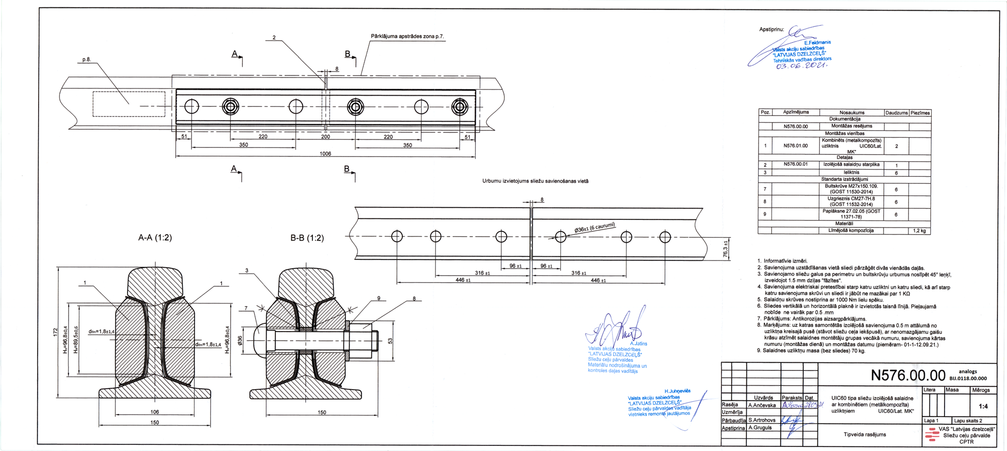

Rasējums NR.2

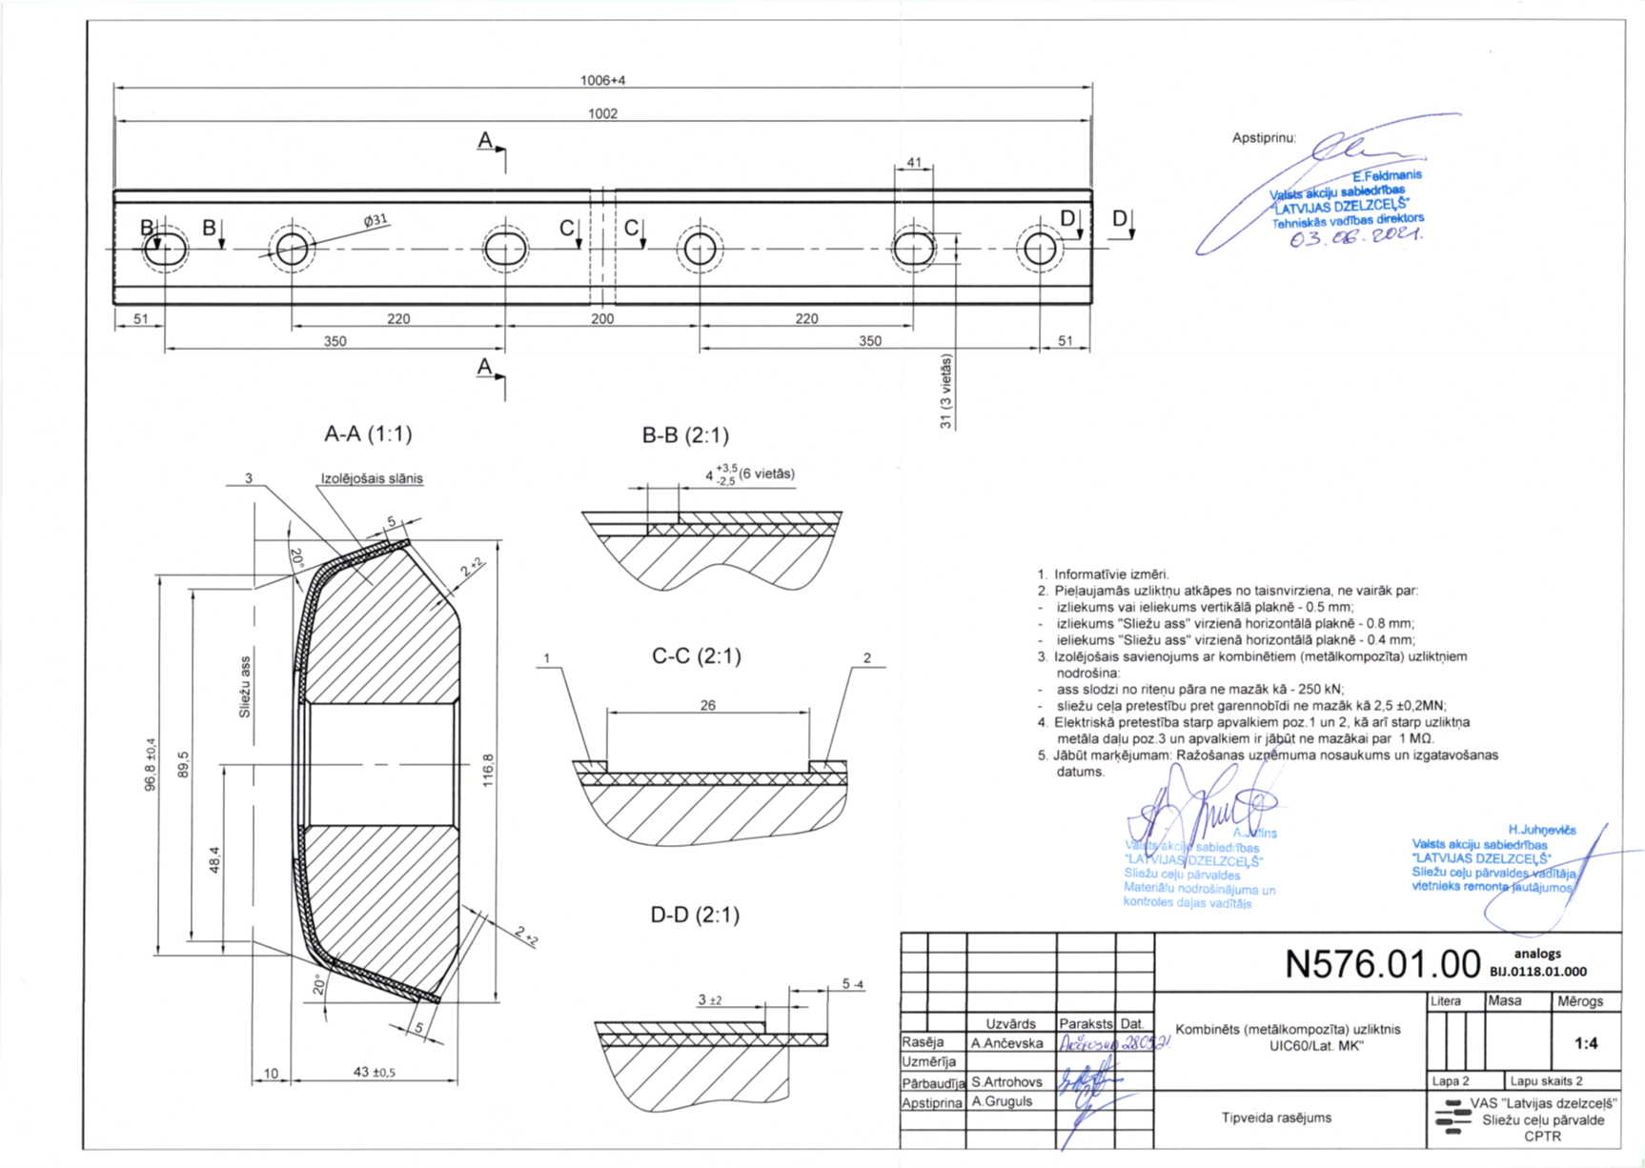

Rasējums NR.3

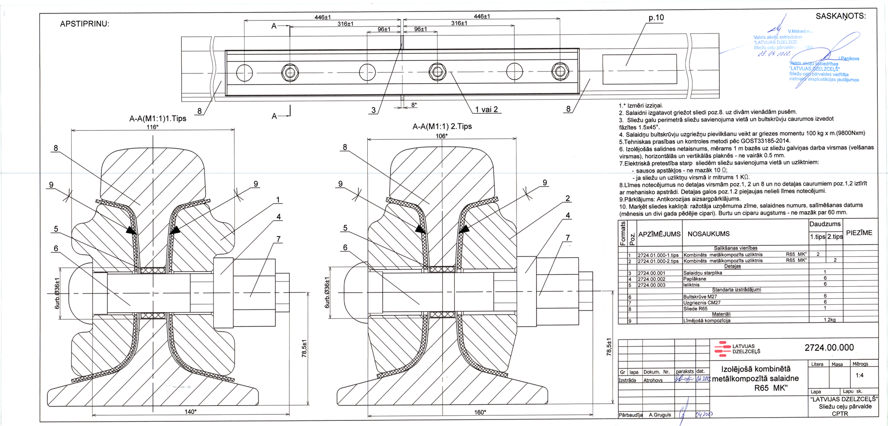

Rasējums NR.4

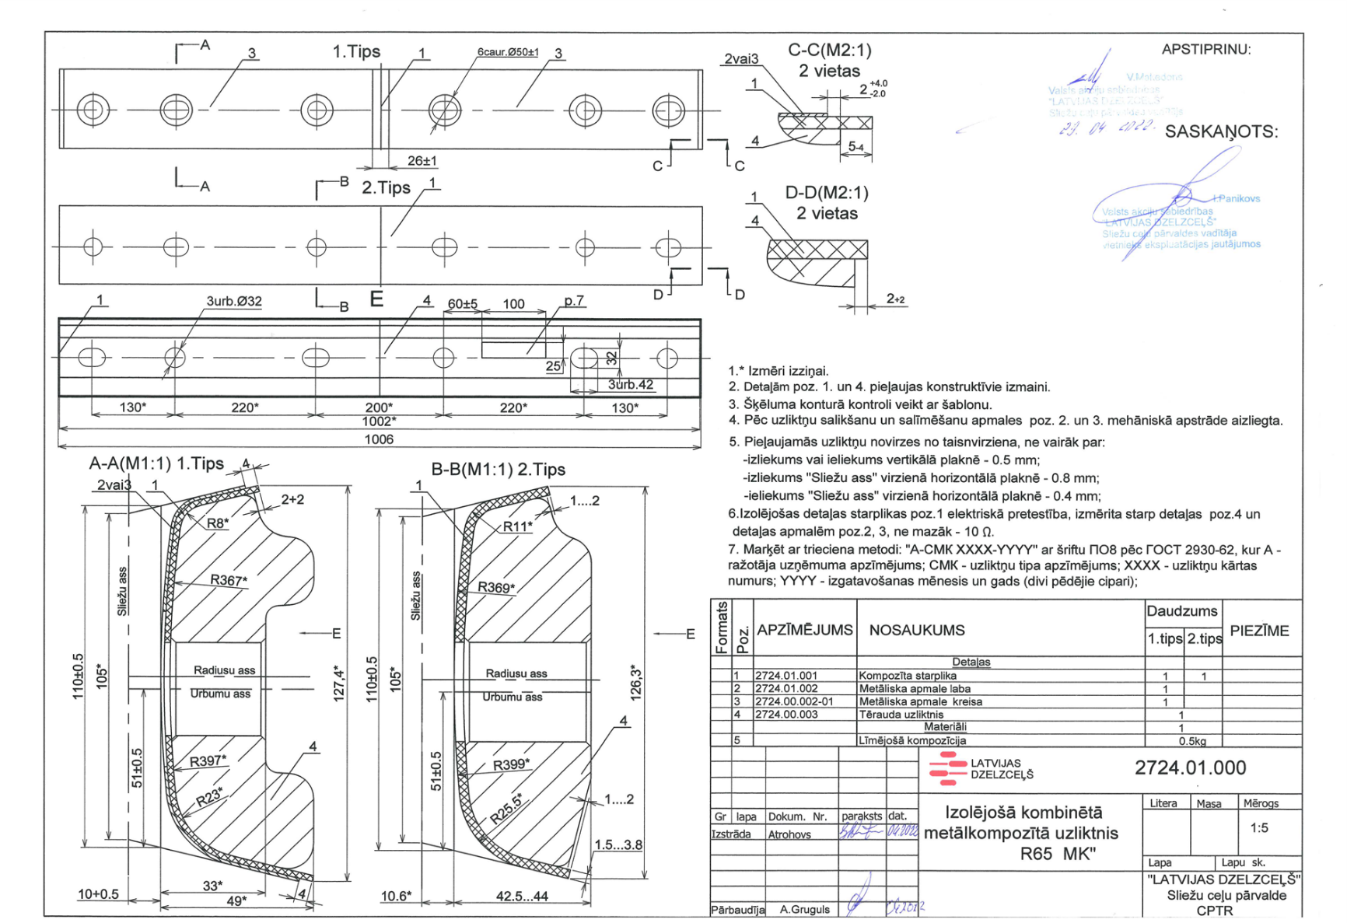

Rasējums NR.5
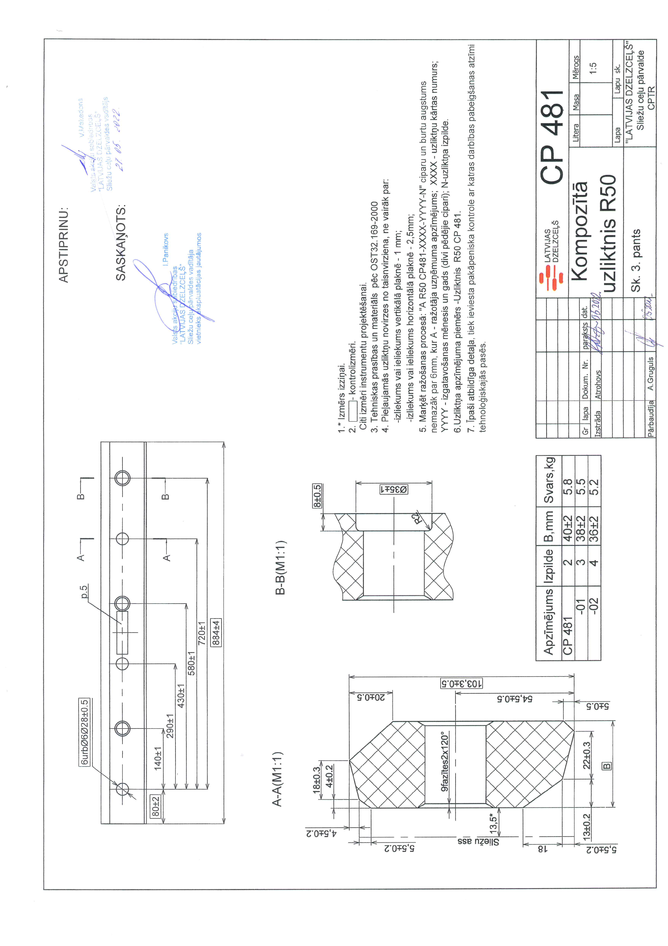

Vadītāja vai pilnvarotās personas paraksts: __________________________________

Vadītāja vai pilnvarotās personas vārds, uzvārds, amats ________________________

4.pielikums
VAS „Latvijas dzelzceļš” sarunu procedūras ar publikāciju
„Sliežu izolācijas detaļu piegāde” nolikumam

INFORMĀCIJA PAR PRETENDENTA FINANŠU APGROZĪJUMU
/forma/

Apgrozījums par 3 (trīs) gadiem
(EUR bez PVN)
20__.gadā | 20__.gadā | 20__.gadā
Apgrozījums kopā:
Vidējais apgrozījums 3 (trīs) gados:

Vadītāja vai pilnvarotās personas paraksts: __________________________________

Vadītāja vai pilnvarotās personas vārds, uzvārds, amats ________________________
z.v.
5.pielikums
VAS „Latvijas dzelzceļš” sarunu procedūras ar publikāciju
„Sliežu izolācijas detaļu piegāde” nolikumam

PROJEKTS

L Ī G U M S Nr.____________

[ja līgums noslēgts rakstveidā, tiek norādīts datums]
Rīgā _________________

[Ja līgums noslēgts e-doc formātā]
Rīgā | Līguma datums ir pēdējā pievienotā drošā  elektroniskā paraksta un laika zīmoga datums

VAS “Latvijas dzelzceļš”, vienotais reģistrācijas Nr. 40003032065, turpmāk - PIRCĒJS, tās Tehniskās vadības direktora p.i. _____________________ personā, kurš rīkojas saskaņā ar _____________________________ komercpilnvaru Nr. ____________, no vienas puses, un
[Izvēlētā pretendenta nosaukums], vienotais reģistrācijas Nr. _____________, turpmāk – PĀRDEVĒJS, tās valdes locekļa _____________________ personā, kurš (-a) rīkojas uz Statūtu pamata, no otras puses, abi kopā un katrs atsevišķi turpmāk – Puse/Puses, noslēdz šo līgumu (turpmāk - Līgums) par turpmāko:

- Līguma priekšmets

  - PĀRDEVĒJS pārdod un piegādā, un PIRCĒJS pērk un pieņem sliežu izolācijas detaļas (turpmāk – Prece), atbilstoši PIRCĒJA organizētās sarunu procedūras ar publikāciju ”Sliežu izolācijas detaļu piegāde” (turpmāk – sarunu procedūra) nolikuma nosacījumiem (apstiprināts ar 2022.gada __.__ iepirkuma komisijas 1.sēdes protokolu) un rezultātiem (apstiprināti ar ___________________), PĀRDEVĒJA piedāvājumam (2022.gada __.________ pieteikuma dalībai sarunu procedūrā Nr.___), specifikācijai (Līguma 1.pielikums), turpmāk – Specifikācija, un Līguma noteikumiem.

- Līguma cena un samaksas kārtība

- Līgumcena, neņemot vērā pievienotās vērtības nodokli (turpmāk - PVN), ir ______ EUR. Līgumcena ir nemainīga visu Līguma darbības laiku un tās atšifrējums norādīts Līguma 2.pielikumā “Finanšu aprēķins”. PVN piemēro preces pārdošanas brīdī spēkā esošo normatīvo aktu prasībām.
- Līgumcena ietver visas Pārdevēja ar Preces piegādi līdz piegādes vietai saistītās izmaksas, tai skaitā, transportēšanas, pārkraušanas, personāla un administratīvās izmaksas, dabas resursu un muitas nodokļus, kurus Pārdevējs apņemas nomaksāt.
- Pēc Pušu savstarpējas vienošanās, Pircējs var ne vairāk kā par 20% (divdesmit procentiem) no šī Līguma 2.1.punktā noteiktās Līgumcenas iegādāties no Pārdevēja papildus Preces par šī Līguma Specifikācijā un Finanšu piedāvājumā (Līguma 1.pielikums un 2.pielikums) norādītajām cenām vai samazināt Preces daudzumu. Ikviena šajā punktā minētā papildus Preces pasūtījuma gadījumā tiek ievēroti Pircēja iekšējie normatīvie akti.
- Pārdevējs pavadzīmē norāda Pircēja juridisko adresi, struktūrvienības rekvizītus (sk. šī Līguma 12.sadaļu), Preces piegādes adresi, kā arī Pircēja piešķirto Līguma numuru un datumu.
- Pircējs samaksā Pārdevējam par piegādāto un saņemto Preci [tiek papildināts atbilstoši sarunu procedūras uzvarētāja pieteikumā sniegtajai informācijai, ievērojot nosacījumu: ne mazāk kā 30 (trīsdesmit)] kalendāro dienu laikā pēc Līguma 2.4.punktā minētās pavadzīmes abpusējās parakstīšanas (Līguma 4.5.punkts). Preces iegādei nav paredzēta priekšapmaksa (avanss).
- Gadījumā, ja Preces pavaddokumenti vai nodokļa rēķins neatbilst spēkā esošo normatīvo aktu prasībām vai nav norādīts Pircēja piešķirtais Līguma numurs, un/vai pieļautas matemātiskas vai citas kļūdas, kuras padara Līguma saistību izpildi par neiespējamu, Pircējam ir tiesības neveikt maksājumus līdz korekti noformēta dokumenta saņemšanai. Šajā gadījumā maksājuma termiņš sākas no korekti noformēta dokumenta saņemšanas dienas un nav uzskatāms par kavējumu.

- Preces kvalitāte un garantijas

- Preces kvalitātei jāatbilst Līguma 1.1. punktā minēto dokumentu, kā arī Civillikuma 1593. un 1612.-1618.panta prasībām.
- Precei tiek noteikts garantijas termiņš 2 (divi) gadi no pavadzīmes parakstīšanas brīža.
- Ja pēc Preces saņemšanas un pavadzīmes parakstīšanas garantijas termiņa laikā Pircējs konstatē Preces neatbilstību, Pircējs nosūta Pārdevējam uz Pārdevēja norādīto pasta adresi vai e-pasta adresi uzaicinājumu veikt Preces apskati, norādot Pārdevēja ierašanās termiņu, kas nevar būt īsāks par 5 (piecām) darba dienām no brīža, kad Pircējs ir nosūtījis Pārdevējam minēto uzaicinājumu.
- Ja Pārdevēja pārstāvis neierodas Pircēja noteiktajā termiņā, Pircējs vienpusēji sastāda aktu par Preces neatbilstību un uzskatāms, ka Pārdevējs ir atteicies no pretenzijām pret minēto aktu.
- Ja Pārdevēja pārstāvis ir ieradies un nepiekrīt Preces neatbilstībai, Pircējs neatbilstošo Preci nosūta neatkarīgas ekspertīzes veikšanai, kuras slēdziens ir saistošs Pārdevējam un ir pamats pretenziju iesniegšanai pret Pārdevēju.
- Ja ekspertīzes slēdziens apstiprina Preces neatbilstību, Pārdevējam ir pienākums atmaksāt Pircējam izdevumus, kas saistīti ar ekspertīzes veikšanu un Preces nogādāšanu ekspertīzei.
- Ja garantijas termiņa laikā ir konstatēta Preces neatbilstība, Pārdevējam ir pienākums pēc attiecīga Pircēja pieprasījuma nosūtīšanas Pircēja noteiktajā termiņā, kas nevar būt īsāks par 20 (divdesmit) kalendāra dienām no pieprasījuma nosūtīšanas dienas, bez papildus samaksas un pēc Pircēja izvēles veikt kādu no darbībām:
  - apmainīt neatbilstošu Preci pret atbilstošu;
  - novērst Preces trūkumus;
  - atmaksāt Pircējam neatbilstošās Preces cenu.

- Preces piegāde un pieņemšana

- Pārdevējs piegādā Preci saskaņā ar Tehnisko specifikāciju (Līguma 1.pielikums).
- Pārdevējs informē Pircēja pārstāvi (-jus), kas noteikti ........., par konkrētu Preces piegādes laiku ne vēlāk kā 2 (divas) darba dienas pirms piegādes.
- Pircējs nodrošina Preces izkraušanu un novietošanu Pircēja pārstāvja norādītajā vietā.
- Pārdevējs kopā ar Preci iesniedz Pircēja pārstāvim ražotāja dokumentu oriģinālus (sertifikāti, tehniskās pases), kas apliecina Preces kvalitāti (ja attiecīgajām Precēm šādu dokumentu nepieciešamība ir noteikta saistošajos tiesību aktos) un Preces atbilstību noteiktajām tehniskajām prasībām vai standartiem. Par Preces pieņemšanu pušu pilnvarotie pārstāvji paraksta pavadzīmi. Citu personu parakstīti dokumenti Pircējam nav saistoši.
- Ja Preces pieņemšanas laikā, tiek konstatēta Preces neatbilstība Līguma nosacījumiem, pavaddokumentiem vai arī tiek konstatēti Preces bojājumi vai defekti, pavadzīme netiek parakstīta un tiek sastādīts akts par Preces trūkumiem. Šajā gadījumā, Pārdevējam nav tiesību izvirzīt jebkādas pretenzijas Pircējam sakarā ar atteikšanos pieņemt Preci. Šāda Prece netiek pieņemta un Pārdevējs tiesīgs rīkoties ar to pēc sava ieskata.
- Neatbilstošas Preces piegāde vai nepilnīga Preces piegāde nav uzskatāma par Preces piegādi saskaņā ar šī Līguma noteikumiem.
- Līdz pavadzīmes abpusējai parakstīšanai Pārdevējs uzņemas visu risku saistībā ar Preci, tai skaitā risku par jebkādiem Preces bojājumiem un Preces nejaušu bojāeju.

- Pušu atbildība

  - Puses atbild par pienācīgu Līguma izpildi saskaņā ar spēkā esošiem Latvijas Republikas tiesību aktiem.
  - Gadījumā, ja viena no Pusēm nepilda Līguma saistības, otrai Pusei ir tiesības prasīt Līgumsoda samaksu 0,1% (vienas desmitās daļas procenta) apmērā no neizpildīto saistību vērtības par katru nokavēto dienu, bet ne vairāk kā 10% (desmit procenti) no neizpildītās saistību summas.
  - Līgumsoda samaksa neatbrīvo Puses no zaudējumu segšanas un Līguma izpildes pienākuma.
  - Jebkurš strīds, domstarpība vai prasījums, kas izriet no Līguma vai ir saistīti ar to, ar tā pārkāpumiem, izbeigšanu vai neesamību, tiek atrisināts sarunu ceļā, bet, ja vienošanās netiek panākta, minētais strīds tiek nodots Latvijas Republikas tiesai pēc piekritības strīda izšķiršanai saskaņā ar spēkā esošiem Latvijas Republikas tiesību aktiem.
  - Ja VID apturēs Pārdevēja saimniecisko darbību, Pircējs ievēros likuma “Par nodokļiem un nodevām” 34.¹pantā noteiktā prasības.

- Nepārvaramā vara

- Ja kāda no Pusēm kopumā vai daļēji nevar izpildīt savas saistības saskaņā ar minēto Līgumu nepārvaramas varas apstākļu dēļ, tad Līguma saistību izpildes termiņus Puses pagarina attiecīgi par šo apstākļu darbības laiku.
- Ja šie apstākļi ilgst vairāk par mēnesi, katra Puse ir tiesīga atteikties no tālākas Līguma saistību izpildes un nevienai no Pusēm nav tiesības prasīt, lai otra Puse atlīdzinātu jebkura rakstura zaudējumus.
- Puse, kurai Līguma saistību izpilde kļuvusi neiespējama, paziņo otrai Pusei rakstveidā par šādu apstākļu darbības sākumu un beigām ne vēlāk kā 5 (piecu) dienu laikā.

- Līguma darbības termiņš, tā grozīšanas un izbeigšanas noteikumi

- Līgums stājas spēkā no Līguma abpusējas parakstīšanas brīža un ir spēkā līdz Pušu saistību pilnīgai izpildei
- Līgumu var izbeigt, Pusēm rakstveidā vienojoties.
- Pircējs var vienpusēji izbeigt Līgumu vai no tā atkāpties, jebkurā no sekojošiem gadījumiem:
7.3.1.ja Pārdevējs neiemaksā Līguma nodrošinājumu Līgumā noteiktajā apmērā un kārtībā;
7.3.2.ja Pārdevējs bez saskaņošanas ar Pircēju maina Preces cenu;
7.3.3.ja piegādātās Preces kvalitāte neatbilst Tehniskajai specifikācijai un šī Līguma nosacījumiem;
7.3.4.ja netiek ievēroti Preces piegādes termiņi;
7.3.5.ja Līguma izpildes laikā saskaņā ar attiecīgas institūcijas lēmumu tiek apturēta vai pārtraukta Pārdevēja saimnieciskā darbība.
- Ja Līgums tiek izbeigts saskaņā ar 7.3.punkta noteikumiem, Pircējs nosūta par to rakstisku paziņojumu Pārdevējam pa pastu. Līgums tiek uzskatīts par izbeigtu Pircēja noteiktajā termiņā, kas nevar būt īsāks par 7 (septiņām) kalendārajām dienām no vēstules nosūtīšanas dienas.
- Jebkura no Pusēm ir tiesīga Līgumu izbeigt vienpusējā kārtā vai no tā atkāpties, rakstiski par to paziņojot otrai Pusei nekavējoties, ja Līgumu nav iespējams izpildīt tādēļ, ka Līguma izpildes laikā ir piemērotas starptautiskās vai nacionālās sankcijas vai būtiskas finanšu un kapitāla tirgus intereses ietekmējošas Eiropas Savienības vai Ziemeļatlantijas līguma organizācijas dalībvalsts noteiktās sankcijas.

- Līguma nodrošinājums

- Pārdevējs apņemas 10 (desmit) darba dienu laikā no Līguma spēkā stāšanās brīža iesniegt (iemaksāt) Pircējam Līguma nodrošinājumu 5% (piecu procentu) apmērā no Līguma summas kredītiestādes (Eiropas Savienības, Eiropas Ekonomikas zonas dalībvalstī vai Pasaules tirdzniecības organizācijas dalībvalstī reģistrēta kredītiestāde) izsniegtas garantijas vai apdrošināšanas sabiedrības (Eiropas Savienības, Eiropas Ekonomikas zonas dalībvalstī vai Pasaules tirdzniecības organizācijas dalībvalstī reģistrēta apdrošināšanas sabiedrība) izsniegtas apdrošināšanas polises veidā (pievienojot arī maksājuma uzdevumu, kas liecina, ka veikts prēmijas maksājums), vai veikt līguma nodrošinājuma summas iemaksu Pircēja bankas kontā Nr. LV17 RIKO 0000 0802 49645, Luminor Bank AS Latvijas filiāle, bankas kods: RIKOLV2X (iesniedzot maksājuma apliecinājumu Pircējam), maksājuma mērķī norādot: "Līguma datumu un numuru”, atbilstoši šī Līguma 1.1.punktā minētā nolikuma nosacījumiem.
- Pircējs ir tiesīgs saņemt (vai ieturēt) Līguma nodrošinājumu jebkurā no sekojošiem gadījumiem:
- pilnā apmērā – ja Līgums tiek izbeigts saskaņā ar Līguma 7.3.punktu (neatkarīgi no zaudējumu esamības);
- pilnā apmērā – ja Pārdevējs atsakās no savu saistību izpildes (neatkarīgi no zaudējumu esamības);
- Pārdevēja līgumsodu segšanai – līgumsodu summas apmērā;
- Pircēja zaudējumu, kas radušies šajā Līgumā noteikto Pārdevēja saistību neizpildes rezultātā, atlīdzināšanai – zaudējumu summas apmērā. Šajā gadījumā Pircējs nosūta Pārdevējam zaudējumu aprēķinu.
- Ja Pircējs ir saņēmis (vai ieturējis) Līguma nodrošinājumu saskaņā ar 8.2.3.punktu, tad Līguma nodrošinājums saskaņā ar 8.2.1., 8.2.2. vai 8.2.4.punktu ir izmantojams Līguma nodrošinājuma atlikušās daļas apmērā, ņemot vērā, ka līgumsods neietver zaudējumu atlīdzību.
- Ja Pircējs ir saņēmis (vai ieturējis) Līguma nodrošinājumu saskaņā ar 8.2.1., 8.2.2. vai 8.2.4.punktu, tad Pārdevējs atlīdzina Pircējam zaudējumus tādā apmērā, kas pārsniedz saskaņā ar 8.2.1., 8.2.2. vai 8.2.4.punktu saņemtās summas.
- Ja Pārdevējs neiesniedz (vai neiemaksā) Līguma nodrošinājumu šajā Līgumā noteiktajā kārtībā, Pircējs ir tiesīgs pilnā apmērā saņemt Pārdevēja saskaņā ar sarunu procedūru iesniegto (iemaksāto) piedāvājuma nodrošinājumu. Piedāvājuma nodrošinājuma saņemšanai ir soda sankcijas raksturs un tā neatbrīvo Pārdevēju no Līguma izpildes un Līguma nodrošinājuma iesniegšanas (iemaksas) pienākuma.
- Līguma nodrošinājuma termiņš ir līdz Pušu saistību pilnīgai izpildei vai vismaz 30 (trīsdesmit) kalendārās dienas pēc Preces galīgās piegādes brīža.
- Līguma nodrošinājumu (izsniedzot veidlapu vai izmaksājot iemaksāto līguma nodrošinājumu) Pircējs atdod Pārdevējam 5 (piecu) darba dienu laikā pēc tā termiņa beigām.

- Personas datu aizsardzība un komercnoslēpums

- Puses apliecina, ka tās ir informētas, ka vienas Puses iesniegtos personas datus, ja tas nepieciešams Līguma izpildei un pakalpojumu sniegšanai drīkst apstrādāt tikai saskaņā ar Līguma priekšmetu, Līgumā noteiktajā apjomā, uz Līguma darbības termiņu un tikai saskaņā ar spēkā esošo tiesību aktu prasībām.
- Puses nodrošina šajā Līgumā par kontaktpersonām norādīto darbinieku informēšanu par tiesībām nodot ar tiem saistīto kontaktinformāciju darba tiesisko attiecību ietvaros un amata pienākumu izpildes nodrošināšanai, kā arī par darbinieku kā datu subjektu tiesībām saskaņā ar spēkā esošajiem tiesību un normatīvajiem aktiem personas datu aizsardzības jomā.
- Puses apņemas nodrošināt spēkā esošajiem tiesību aktiem atbilstošu aizsardzības līmeni otras Puses iesniegtajiem personas datiem.
- Puses apņemas nenodot tālāk trešajām personām otras Puses iesniegtos personas datus. Ja saskaņā ar spēkā esošajiem tiesību aktiem Pusēm var rasties šāds pienākums, tās pirms personas datu nodošanas informē par to otru Pusi, ja vien to neaizliedz spēkā esošie tiesību akti.
- Katra no Pusēm patstāvīgi ir atbildīga Datu subjekta priekšā par personas datu aizsardzības un apstrādes noteikumu neievērošanu un, ja tiek konstatēta Puses atbildība, Pusei jāapmierina Datu subjekta prasījumi saistībā ar personas datu pārkāpumu un tā novēršanu, kā arī jāapmaksā ar personas datu pārkāpumu saistītie administratīvie sodi un jāatlīdzina ar tiesas spriedumu piespriestās zaudējumu summas.
- Puses apņemas iznīcināt otras Puses iesniegtos personas datus, tiklīdz izbeidzas nepieciešamība tos apstrādāt.
- Līguma noteikumi, kā arī informācija, kas saistīta ar Pušu sadarbību vai kas Pušu rīcībā nonākusi Līguma izpildes rezultātā, uzskatāma par Pušu komercnoslēpumu, un tā bez iepriekšējas rakstiskas otras Puses piekrišanas nav izpaužama trešajām personām Līguma darbības laikā un pēc tam. Šis pienākums neattiecas uz publiski pieejamu informāciju un informāciju, kas atklājama attiecīgām valsts institūcijām saskaņā ar spēkā esošiem tiesību aktiem, ja tā tiek sniegta šīm institūcijām.
- Saņemto Puses komercnoslēpumu saturošo informāciju otra Puse apņemas izmantot vienīgi šī Līguma ietvaros noteikto saistību izpildes nodrošināšanai, ievērojot otrās Puses komercintereses un konfidencialitātes pienākumu.

- “Latvijas dzelzceļš” koncerna sadarbības partneru biznesa ētikas pamatprincipi

  - Pārdevējs, parakstot līgumu, apliecina, ka ir iepazinies ar koncerna mājas lapā www.ldz.lv publicētajiem “Latvijas dzelzceļš” koncerna sadarbības partneru biznesa ētikas pamatprincipiem, atbilst tiem un apņemas arī turpmāk strikti tos ievērot pats un nodrošināt, ka tos ievēro arī tā darbinieki un ar līguma izpildi saistītie apakšuzņēmēji.
  - Pārdevējam ir pienākums nekavējoties informēt VAS “Latvijas dzelzceļš”, ja identificēta situācija, kad pārkāpts kāds no “Latvijas dzelzceļš” koncerna sadarbības partneru biznesa ētikas pamatprincipiem, kā arī informēt par pasākumiem, kas tiek veikti, lai situāciju atrisinātu un novērstu tās atkārtošanos nākotnē. Gadījumā, ja šāda informācija netiek sniegta, bet VAS “Latvijas dzelzceļš” kļūst zināms, ka Pārdevējs ir pārkāpis kādu no “Latvijas dzelzceļš” koncerna sadarbības partneru biznesa ētikas pamatprincipiem, tiks izvērtēta turpmākā sadarbība likumā noteiktajā kārtībā un apjomā.
  - Ja Pārdevēja rīcībā šī Līguma izpildes ietvaros nonāk informācija vai pamatotas aizdomas, ka “Latvijas dzelzceļš” koncerna uzņēmuma darbinieks personiski vai ar starpnieku pieprasa, pieņem, piedāvā jebkāda veida materiālās vērtības, mantiska vai citāda rakstura labumus jebkādām personām ar nolūku panākt noteiktu prettiesisku lēmumu pieņemšanu, gūt prettiesiskus labumus vai priekšrocības vai sasniegt citu savtīgu mērķi personiskās, VAS “Latvijas dzelzceļš” vai jebkādu citu personu interesēs, Pārdevējam ir pienākums par to nekavējoties informēt “Latvijas dzelzceļš” koncerna valdošā uzņēmuma Drošības direkciju, izmantojot ziņošanas iespējas koncerna mājas lapā www.ldz.lv. Paziņojumā jābūt iekļautai informācijai, faktiem vai materiāliem, kas ticami norāda uz minētajām darbībām vai sniedz pamatotu iemeslu aizdomām par šādām darbībām. VAS “Latvijas dzelzceļš” garantē, ka informācija tiks vispusīgi un objektīvi izvērtēta un pret ziņotāju, kā arī viņa pārstāvēto uzņēmumu un citiem tā darbiniekiem netiks vērstas nepamatotas negatīvas sekas vai darbības.
- Citi noteikumi

  - Līguma izpildes gaitā radušos jautājumu risināšanai tiek nozīmētas Pušu kontaktpersonas:
- no Pircēja puses:
VAS “Latvijas dzelzceļš” Sliežu ceļu pārvaldes amats, vārds uzvārds ___________,
mob.t. :__________, e-pasts: _________, vai viņa prombūtnes laikā viņa pienākumu izpildītājs.
- no Pārdevēja puses – amats, vārds uzvārds____________,
mob.t. ___________, e-pasts: ________.
- Nevienai no Pusēm nav tiesību nodot savas tiesības un pienākumus trešajai personai bez otras Puses rakstiskas piekrišanas.
- Rekvizītu izmaiņu gadījumos, kā arī gadījumos, kad mainās informācija, kas noteikta Līgumā: kontaktinformācija, kontaktpersonas dati, t.sk. e-pasta adreses, Pusei ir pienākums par to nekavējoties rakstiski paziņot otrai Pusei, nosūtot vēstuli ar paraksttiesīgās personas parakstu.
- Līguma daļu nosaukumi ir lietoti tikai ērtākai Līguma pārskatāmībai un tie nevar tikt izmantoti Līguma tulkošanai vai interpretācijai.
- Līgums ir parakstīts ar drošu elektronisko parakstu un satur laika zīmogu. Līguma parakstīšanas datums ir pēdējā pievienotā droša elektroniskā paraksta un tā laika zīmoga datums.

- Pušu rekvizīti

PIRCĒJS:  VAS "Latvijas dzelzceļš"  Jur.adrese: Gogoļa iela 3, Rīga, LV-1547  Banka: Luminor Banka AS Latvijas filiāle  Nor.konta Nr. LV17 RIKO 0000 0802 4964 5  Bankas kods: RIKOLV2X  Vienotais reģ. Nr.40003032065  PVN reģ Nr. LV40003032065  Kontaktinformācija:  Struktūrvienība Sliežu ceļu pārvalde  faktiskā adr: Torņakalna ielā 16, Rīga LV-1004  TāIr.: +371 67234699, fakss: +371 67232567  e-pasts: scp@ldz.lv  ______________ ……..  2022.gada ____________ | PĀRDEVĒJS:

____līguma Nr.______
1.pielikums
TEHNISKĀ SPECIFIKĀCIJA
(tiks sagatavota atbilstoši uzvarētāja iesniegtajam tehniskajam piedāvājumam un konkursa nolikuma 2.pielikumam „Tehniskā specifikācija”)

Pircējs: Pārdevējs:

__________________ _.______ __________________ _.______

____līguma Nr.______
2.pielikums
FINANŠU APRĒĶINS
(tiks sagatavots atbilstoši uzvarētāja iesniegtajam finanšu piedāvājumam)

Pircējs: Pārdevējs:

__________________ _.______ __________________ _.______

20__.gada „___”_____________ 20__.gada „___”_____________

sarunu procedūras piedāvājumu atvēršanas sanāksme nav atklāta – piegādātāju pārstāvji tajā nepiedalās. Ņemot vērā nolikumā noteiktās tiesības par sarunām un cenu samazinājumu (jaunu finanšu piedāvājumu) iesniegšanu, informācija par pretendentiem un piedāvājumu atvēršanā fiksētajām cenām pēc pieprasījuma (adresēts nolikuma 1.3.punktā norādītajai kontaktpersonai) tiks nosūtīta iespējami ātri, bet ne vēlāk kā kopā ar sarunu procedūras rezultātu paziņošanu (sk. arī papildus nolikuma 6.4.punktu).
Papildus skat. nolikuma 1.10.2.punktu.
sarunu procedūras atkārtotas piedāvājumu un/vai Finanšu piedāvājumu atvēršanas sanāksmes nav atklātas – piegādātāju pārstāvji tajā nepiedalās. Ņemot vērā nolikumā noteiktās tiesības par sarunām un cenu samazinājumu (jaunu finanšu piedāvājumu) iesniegšanu, informācija par atkārtoto piedāvājumu un/vai Finanšu piedāvājumu iesniegšanu un atvēršanā fiksētajām cenām pēc pieprasījuma (adresēts: nolikuma 1.3.punktā norādītajai kontaktpersonai) tiks nosūtīta iespējami ātri, bet ne vēlāk kā 3 darba dienu laikā pēc sarunu procedūras rezultātu paziņošanas (sk. arī papildus nolikuma 7.6.punktu).
Pasūtītājs pēc piedāvājumu atvēršanas var pieprasīt pretendentiem 1 (vienas) darba dienas laikā iesniegt piedāvājumu (tajā skaitā piedāvājumā iekļauto informāciju un dokumentus) arī elektroniski.
Pasūtītājs, izmantojot publiskās datu bāzes un publiski pieejamo informāciju pārbaudīs un pārliecināsies, vai uz Latvijas Republikā reģistrētu pretendentu neattiecas izslēgšanas noteikumi atbilstoši nolikuma 1.pielikuma 3.punktam. Komisija ir tiesīga pieprasīt no pretendenta jebkurā brīdī iesniegt kompetentu institūciju izsniegtus aktuālus dokumentus, kas apliecina, ka uz pretendentu neattiecas neviens no nolikuma 1.pielikuma 3.punktā minētajiem obligātajiem pretendentu izslēgšanas noteikumiem, īpaši gadījumos, ja minēto informāciju nav iespējams pārbaudīt publiski pieejamās datu bāzēs.
Ārvalsts pretendentam, lai izpildītu sarunu procedūras nolikumā minētās prasības attiecībā uz dokumentu iesniegšanu, ir tiesības iesniegt ekvivalentus dokumentus šī pielikuma 1.9.4. un 1.9.5.punktā norādītajiem, kas izdoti saskaņā ar tā reģistrācijas valsts attiecīgajiem likumiem vai praksi, kas vistuvāk atbilst Latvijas attiecīgajiem dokumentiem un kas apliecina, ka uz to neattiecas izslēgšanas noteikumi atbilstoši nolikuma 1.pielikuma 3.punktam.
Ja pieteikumu dalībai iepirkuma procedūrā paraksta Pretendenta pilnvarotā persona, tad piedāvājumam jāpievieno pilnvaras oriģināla kopija.
Informācija par vidējo finanšu apgrozījumu sniedzama iepriekšējiem 3 (trīs) gadiem, par kuriem atbilstoši normatīvo aktu prasībām sagatavoti, apstiprināti un iesniegti konsolidētā gada pārskati Valsts ieņēmumu dienestam. Ja pretendenta saimnieciskās darbības periods ir īsāks nekā 3 (trīs) gadi, tad vidējam neto finanšu apgrozījumam jāatbilst nolikumā noteiktajai prasībai laika periodā atbilstoši saimnieciskās darbības periodam. Ārvalsts pretendentam jāiesniedz informācija no atbilstoši tā reģistrācijas valsts praksei pārbaudīta un apstiprināta gada finanšu pārskata.

